СОДЕРЖАНИЕ
1. Цель
2. Аббревиатуры и определения
3. Ответственность
4. Справочная документация
5.Работы по Подготовке, Испытанию и Пусколанадке
5.1 Подготовительные Работы
5.1.1 Организация Рабочей Площадки
5.1.2 Вводный инструктаж по ТБ
5.1.3 Оборудование & Аппаратура
5.1.4 Геодезическая съемка на рабочей площадке
5.1.5 Источник и Состав Контрольной Среды
5.2 Предварительные требования к Испытанию
5.3 Работы по Чистке, Заполнению, Стабилизацию, проведению Гидротеста и повторной проверке
5.3.1 Чистка, уборка
5.3.2 Заполнение Системы
5.3.3 Стабилизация Системы
5.3.4 Извещение о проведении испытания
5.3.5 Испытание на прочность
5.3.6 Испытание на Утечку
5.3.7 Критерии приёмки
5.3.8 Откачка воды
5.3.9 Восстановление системы после проведения испытания
5.4 Окончательное оформление документации пол контролю качества испытания

ППР на проведение гидротеста

ЦЕЛЬ
- Настоящая Процедура охватывает и определяет все необходимые действия по Заполнению, Испытанию, Сбросу контрольной среды , Промывки и Восстановлению Системы.
Основные действия, которые охватывает настоящая Процедура:
The main activities that this procedure covers are the following:
- Заполнение
- Стабилизация давления
- Гидротест
- Сброс контрольной среды
- Очистка
- Восстановление

аббревиатуры и определения

Клиент Tengizchevroil
Подрядчик SICIM S.p.A.
ПК План по Контролю качества
ПИИ План по Инспекции и Испытанию
МР Менеджер Проекта
МС Менеджер по Строительству
ОС Общая Служба / Снабжение
ТО Технический Отдел
ИКК Инженер КК
МКК Менеджер по Контролю Качества
МТБ Менеджер ТБ

ОТВЕТСТВЕННОСТЬ
МР несет ответственность за обеспечение правильного выполнения настоящей процедуры
МС координирует действия в супервайзером на площадке , который руководит
соответствующей бригадой по Заполнению , Испытанию, Сбросу Контрольной Среды, Промывки и Восстановлению Системы
МКК несет ответственность, при поддержке ТО, за подготовку, выпуск, рассмотрение, утверждения КОМПАНИЕЙ всей документации, отчетов и действий на рабочей площадке в соответствии с подходящими спецификацияия и требованиями настоящей процедуры.

Справочная документация

- L-ST-2007 Спецификация на Монтаж труб и Испытания Труб
- ASME 31.3 трубопроводная обвязка
- X-000-L-PRO-0001 Процедура по Гидротесту для системы трубопроводов.
- SNiP 3.05-09-2002 Технологическое оборудование и трубопровод
- VSN 478-86 Производственная Документация Сопроводительная по Монтажу технологического оборудования и трубопроводной обвязке
- RPT-058-08-L-0090 Гидротест Трубопровода и Процедуры по Первоначальной Пусконаладке
- SWP-010-11-A-0010 Гидротест

Работы по подготовке , Испытанию и Пусконаладке

Подготовительные работы

Организация Рабочей Площадки

Подрядчик обеспечивает Организацию Рабочей Площадки для проведения гидротеста

Бригада по Заполнению , Испытанию, Проведению Предварительного Испытания, Промывки и Восстановлению Системы состоит из следующего персонала:

- Супервайзер по проведению гидротеста 2
- Инспектор Отдела Контроля Качества 1
- Трубомонтажник / монтажник по проведению испытания 2
- Механик 1
- Вспомогательный рабочий 2
- Инженер по ТБ 2

Вводный инструктаж в ТБ
Специальный вводный инструктаж по ТБ проводится МТБ для персонала, вовлеченного в работы по Очистке, Измерению, Испытанию и Сбросу Контрольной Среды на трубопроводе , вышеупомянутый инструктаж проводится до начала любой работы в течении всего времени .
Должны рассматриваться следующие меры по ТБ:
Меры предосторожности в отношении работы с вредными веществами и Правила Безопасности
- Перед открытием дверцы запуска / приемника скребка оператор контролирует давление на манометре в течении нескольких минут и выпускной клапан открывает ловушку скребка
- В случае утечки на задвижках скребка или приемнике скребка супервайзер участка немедленно извещает об этом для остановки операций по очистке
- Запрещается стоять перед дверцей ловушки скребка, когда она открыта
Меры предосторожности в отношении оборудования
- Проверить целостность фланцевых соединений, дверц запуска/приемника скребка до начала операций по очистке
- Постоянно следить за оборудованием для проверки и контроля за утечками. В случае обнаружения любой утечки немедленно известить супервайзера участка
- Убедиться, что осадки и мусор собраны и должным образом удалены и не разлиты по земле
- Все трубы / оборудование для сброса давления должны управляться компетентным и уполномоченным персоналом
Предварительные условия
- Получение всех необходимых разрешений на проведение работ и разрешения на работу во вредных условиях
- Проверить тип / размер скребка
- Подготовить рабочую площадку для операций по проведению испытания
- Убедиться, что задвижки запуска / приема скребка держат давление путем проверки клапанов давления на ловушках

Требования к СИЗ
- Рации, газовые детекторы и транспорт по эвакуации должны быть готовы к использованию по рабочей площадке

- Перед входом на площадку для проведения операций по испытанию убедиться в работоспособности раций и запасных батарей
- Для всей команды , вовлеченной в процесс проведения испытания, до начала проведения вышеупомянутого испытания менеджером по ТБ проводится вводный инструктаж.
- Супервайзер участка обеспечивает эффективную координацию между всеми сторонами , участвующими в процессе, во время проведения работ по испытанию.
Лицо, ответственное за проведение работы должно немедленно остановить работу и информировать дежурного представителя в случае ненормальных ситуаций , которые полностью отличаются от спланированной работы и действиях, не включенных в процедуру.

Оборудование&Аппаратура

Перед началом любых работ на рабочей площадке супервайзер участка должен быть уверен , что все нужное оборудование и аппаратура , необходимое для Заполнения, Испытания, Сброса контрольной среды , Промывки и Восстановления Системы доступно.

Основное Оборудование&Аппаратура

Оборудование
- воздушный компрессор
- нагнетательный водяной насос
- гидравлический насос
- Резервуар для хранения воды
Аппаратура:
- Задвижка на давление (с сертификатом ТШО о калибровке)
- Регистрация Давления / Температуры с исследованием температуры
- Манометры (с сертификатами ТШО о калибровке)

Геодезическая съемка на рабочей площадке
Перед началом любых работ на рабочей площадке персонал МС и МТБ производит точную геодезическую съемку на рабочей площадке для определения всех необходимых видов защитных ограждений на рабочей площади, а также все необходимые сигналы безопасности и защитных ограждений на площадях, которые вовлечены в работы по предварительной пусконаладке.
Одобрение Клиентом сигналов безопасности и аварийной системы , которые обеспечивают работы, дается до начала любых действий на рабочей площадке.

Источник и состав контрольной среды
Контрольная среда поставляется КОМПАНИЕЙ и доставляется Подрядчиком на место проведения гидротеста.
Контрольная среда должна быть свежей и не содержать нерастворимых частиц и других инородных веществ.
Образцы контрольной среды дважды отправляются в Лабораторию ТШО для химического анализа: перед началом первого гидротеста и после завершения всех гидротестов. Гидростатическая среда может использоваться для многократных испытаний, если она остается чистой и PH сохраняется в пределах между 6.6 и7.4.
Откачанная контрольная среда утилизируется на Очистных Сооружениях Установки , если анализ образцов контрольной среды после проведения гидротеста показывает чрезмерный максимальный допустимый коэффициент по нефтепродуктам.
Во время холодных и охлаждающих внешних температур при проведении гидротеста используется смесь воды и гликоля в следующем процентном соотношении:
Температура окружающей среды | Гликоль (в %) | ВОДА (в %)
+5°C to 0°C | 15 (для секции AG)  0 (для секции UG) | 85 (для секции AG)  100 (для секции UG))
0°C to - 5°C | 15 | 85
-5°C to - 10°C | 25 | 75
-10°C to - 20°C | 38 | 62
-20°C to - 40°C | 52 | 48
Диаграмма точек замерзания Гликоля
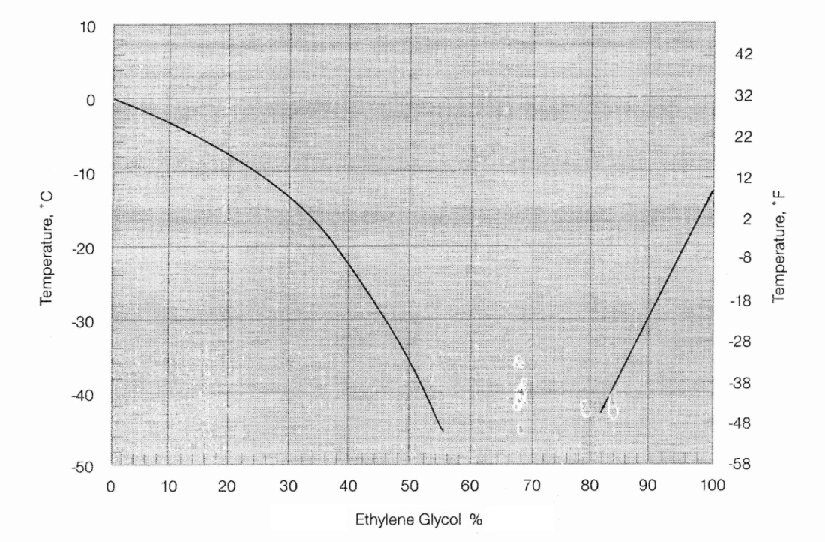

Предварительные требования к Испытанию
- Все сварочные работы должны быть завершены, удовлетворяя требованиям КОМПАНИИ
- Все тесты по неразрушающему контролю должны быть завершены, удовлетворяя требованиям КОМПАНИИ ( если эти тесты применялись)
- Трубопровод должен быть засыпан, удовлетворяя требованиям КОМПАНИИ
- Необходимое испытательное давление и продолжительность испытания должны быть четко поняты всем вовлеченным персоналом
- Выполняются все применяемые инструкции по контролю качества , включая тестовый пакет, который содержит как минимум следующую информацию:
  - Метод неразрушающего контроля
  - Заявку на персонал для проведения гидротеста
  - Сертификаты по калибровке инструментов на гидротест
  - Настоящую процедуру по проведению гидротеста
  - Результаты анализа образцов контрольной среды для гидротеста
  - Сварочную карту
  - Статистические данные по сварке
  - Допуск по неразрушающему контролю (если применялся)
  - Сертификаты на материалы и расходные материалы
  - Строительные чертежи
  - P&ID, ISO или другие документы с предельными условиями испытаний , заполнением, вентиляцией, осушением и точками подсоединения инструментов

5.3.Работы по чистке, уборке, стабилизации, гидротесту и послеэкспериментальное обследованию

Чистка, уборка
Перед началом заполнения контрольной средой , вода закачивается вперед по направлению к скребку и Подрядчик выполняет чистку трубопровода. Чистка производится , используя очищающие скребки, приводимые в действие сжатым воздухом максимальным давлением 7 Бар.
Со сторон ловушек монтируются временные манометры на 10 Бар .
Линия должна быть очищена следующими типами скребков:
The line can be cleaned with the following types of pigs:
Girard TURBO FLEX® II
Girard TURBO MAGNUM™ 3
Очистка трубопровода продолжается до тех пор, пока цвет воды , выходящей из трубопровода, не станет чистым, или слегка изменившим свой цвет, близкий к цвету воды, входящей в трубопровод и будет удовлетворять требованиям КОМПАНИИ.
Во время проведения этой операции поддерживается постоянное обратное давление для того, чтобы контролировать скорость скребков для более тщательной очистки внутренней поверхность трубопровода.
Если очищающий скребок прилипает к трубе, Подрядчик не использует давление с перепадом больше, чем 700 кПА для сдвигания скребка. Если
перепад давления в 700 кПА недостаточно для сдвигания скребка, определяется месторасположение скребка и он удаляется из трубопровода посредством разрезания трубы или другими методами , которые одобрены КОМПАНИЕЙ.

Заполнение Системы
Перед началом заполнения Супервайзер по проведению гидротеста удостоверяется, что труба прочна и что все временные концевые заделки соответствующим образом заглушены с концами фланцев. Подрядчик должен быть уверен , что верхние точки вентилируются для обеспечения заполнен6ия и удаления воздуха из системы во время заполнения. Это включает в себя также контролируемые устойчивые коэффициенты заполнения и вентиляции . Точки заполнения должны быть на самых нижних точках во избежание образования воздушных карманов.
Вода закачивается вперед по направлению к скребку для того, чтобы разжижать песок, пыль и мусор, который остался внутри трубы во время прочистки.

Стабилизация Системы
Когда заполнение полностью произведено, контрольная среда стабилизируется не позднее 24 часов до начала испытания. Как только температура воды будет достигнута в пределах 1°C от температуры грунта
испытание под давлением может быть начато.
Давление и температура , включая температуру внешней среды регистрируется каждый час во время периода стабилизации

Извещение об Испытании
Все действия по проведению гидротеста проводятся в присутствии представителя КОМПАНИИ в соответствии с Проектным Строительным Исполнительным Планом. Представитель КОМПАНИИ принимает решение об обоснованности и приемлемости всех результатов.
Извещение для проведения испытания предоставляется за 24 часа до начала проведения

Испытание на прочность
Испытание на прочность проводится после обратной засыпки траншеи и перед монтажом задвижек или же когда задвижки установлены, если это одобрено КОМПАНИЕЙ.
Испытательное давление при проведении испытания на прочность равно 1.5 расчётного давления и подача его выполняется следующим образом:
Труба заполняется водой и поддерживается в таком состоянии 24 часа без давления.
Перед началом фазы подачи давления секция снабжается датчиками на давление / температуру , задвижками на давление и манометрами. Задвижки на давление подходящего размера должны быть откалиброваны на давление , превышающее давление при гидротесте не более , чем на 5%.
Подача давления в систему производится по частям и безопасным методом со скоростью максимум 5 Бар в минуту
Давление подается в трубу в 3 захода с интервалом 10-15 минут. Когда испытательное давление достигает 30% , а затем 60% от испытательного давления испытание приостанавливается на короткий срок до тех пор, пока инженер Подрядчика не проведет предварительную инспекцию трубы для того, чтобы удостовериться , что нет значительных утечек (например, фланцевые соединения, сальники задвижек и т.д.).
После этого давление повышают до испытательного давления и держат его в течении 2 часов ( согласно документу # RPT-058-08-L-0090).
В случае падения давления по причине снижения температуры окружающей среды давление сохраняется как предполагаемое испытательное давление посредством накачки контрольной среды в систему (+/-100kPa). Объемы воды измеряются и регистрируются.
Если допущена утечка, давление упадет и будет составлять менее , чем 80% от испытательного давления перед проведением визуальной инспекции. Если утечка подтверждается, давление в трубе упадет до допустимого давления , т.е. гидростатического давления и труба должна быть открыта и утечка устранена. Затем испытание на прочность должно быть полностью проведено заново.

Испытание на Утечку
Испытание на утечку начинается немедленно после завершения испытания на прочность. Трубопровод ставится на давление эквивалентное 1.3 проектного давления и держат это давление в течении как минимум 24 часов ( согласно документа # RPT-058-08-L-0090).
Испытание на утечку демонстрируется Компании до полного удовлетворения ее требований , что в трубопроводе нет никакой утечки.
Если давление падает ниже необходимого испытательного давления утечки, вода закачивается до тех пор, пока не восстановится испытательное давление утечки.
Давление поддерживается на уровне испытательного давления +/-100kPa путем сброса или добавления воды так, как это необходимо. Объемы воды измеряются и регистрируются.
Сброс давления из системы производится по частям и безопасным способом максимум 5 Бар в минуту в три захода с интервалом в 10-15 минут

Критерии Приемки
Испытания не заканчиваются до тех пор, пока они не принимаются Подрядчиком и КОМПАНИЕЙ. Все документы по испытанию подписываются Подрядчиком и КОМПАНИЕЙ . Подрядчик представляет документы на рассмотрение КОМПАНИИ, все графики и формы по испытанию для их утверждения. Все графики должны быть ясно помечены датой и временем начала работ, датой и временем завершения работ, описанием тестируемых труб, типа испытания и подписаны Подрядчиком и КОМПАНИЕЙ.
Падение испытательного давления на +/- 3% в течении периода в 12 часов допустимо для приемки , если не обнаружена утечка из системы трубопровода и если трубопровод не имеет видимого повреждения.
Причина любого изменения давление в трубопроводе оценивается Подрядчиком и КОМПАНИЕЙ. Допускается погрешности при измерениях приборами и также изменение давления как результат изменения средней температуры.

Откачка воды
После успешного завершения и приемки Гидротеста Трубопровода Подрядчик продолжает удаление контрольной среды из прошедшей гидротест секции. Контрольная среда сливается ,как только это представляется возможным после успешного завершения испытания.
Слитая контрольная среда закачивается в емкости и хранится для повторного использования для следующего гидротеста или размещается, если это необходимо, согласно требованиям Отдела по Охране Окружающей Среды или оставляется в трубопроводе и эта вода может быть использована для запуска системы, если это одобрено Клиентом

Восстановление системы после сброса контрольной среды

После завершения операций по сбросу контрольной среды Подрядчик убирает все временные средства для проведения испытания для удовлетворения требования КОМПАНИИ

5.4 Окончательное оформление документации пол контролю качества испытания
Подрядчик аккуратно сохраняет документы по всем параметрам испытания, которые были во время проведения испытания. Документы проверяются и обозреваются КОМПАНИЕЙ вместе со всеми графиками по давлению и температуре.
В добавление к списку в пункте 5.2 включаются следующие документы по завершению испытания:

- Подлинники документов по всем этапам проведения испытания
- Все данные по давлению
- Все данные по температуре
- Объем воды , добавленной или изъятой (если таковое имело место)
- Расчеты по соотношению давление / температура
- Любые специальные свойства по проведению испытания

Немедленно после завершения успешного испытания трубной секции полностью подготавливается и подписывается Подрядчиком и КОМПАНИЕЙ “Отчет по Проведению Гидротеста” и “Акт по Гидротесту ”. Эти документы основываются на исходных рукописных данных по испытанию.

